PENINGKATAN HASIL BELAJAR
PESERTA DIDIK MELALUI PENERAPAN
METODE READING GUIDE PADA
MATA PELAJARAN AL-QUR’AN HADITS
(PTK di Kelas VII MTs Nurul Mubin Desa Margasari Kecamatan Labuhan Maringgai Kabupaten Lampung Timur)

SKRIPSI

Diajukan pada jurusan Pendidikan Agama Islam Fakultas Tarbiyah dan Keguruan Institut Agama Islam Negeri Sultan Maulana Hasanuddin Banten sebagai salah satu syarat untuk memperoleh gelar Sarjana Pendidikan
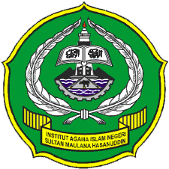
Oleh :
KHAIRUL UMAM
NIM: 102101000

FAKULTAS TARBIYAH DAN KEGURUAN INSTITUT AGAMA ISLAM NEGERI SULTAN MAULANA HASANUDDIN BANTEN
2016 M / 1438 H

